2023年度

峨边彝族自治县疾病预防控制中心单位决算

目录

公开时间：2024年10月22日

第一部分 单位概况 3
一、 主要职责 3
二、机构设置 4
第二部分 2023年度单位决算情况说明 5
一、 收入支出决算总体情况说明 5
二、 收入决算情况说明 5
三、 支出决算情况说明 6
四、财政拨款收入支出决算总体情况说明 7
五、一般公共预算财政拨款支出决算情况说明 7
六、一般公共预算财政拨款基本支出决算情况说明 10
七、财政拨款“三公”经费支出决算情况说明 11
八、政府性基金预算支出决算情况说明 13
九、 国有资本经营预算支出决算情况说明 13
十、 其他重要事项的情况说明 13
第三部分 名词解释 15
第四部分 附件 19
第五部分 附表 20
一、收入支出决算总表 20
二、收入决算表 20
三、支出决算表 20
四、财政拨款收入支出决算总表 20
五、财政拨款支出决算明细表 20
六、一般公共预算财政拨款支出决算表 20
七、一般公共预算财政拨款支出决算明细表 20
八、一般公共预算财政拨款基本支出决算表 20
九、一般公共预算财政拨款项目支出决算表 20
十、政府性基金预算财政拨款收入支出决算表 20
十一、国有资本经营预算财政拨款收入支出决算表 20
十二、国有资本经营预算财政拨款支出决算表 20
十三、财政拨款“三公”经费支出决算表 20

第一部分 单位概况

主要职责
1.疾病的预防与控制：开展疾病监测，研究传染病寄生虫病地方病非传染性疾病等疾病的分布，探讨疾病的发生发展的原因和流行疾病预防规律，提供制订预防控制策略与措施的技术保障组织实施疾病预防控制工作规划计划和方案预防控制相关疾病的发生与流行。
2.开展突发公共卫生事件处置：开展突发公共卫生事件处置和救灾防病的应急准备；对突发卫生事件、灾后疫病进行监测报告，提供预测预警信息；开展现场调查处置和效果评估。
3.疫情及健康相关因素信息：管理疾病预防控制信息系统，收集、报告、分析和评价疾病与健康危害因素等公共卫生信息为疾病预防控制决策提供依据，为社会和公众提供信息服务。
4.健康危害因素监测与干预：开展食源性、职业性辐射性环境性疾病监督调查处置公众营养监测与评价；对生产生活工作学习环境中影响人群健康的危害因素进行监测与评价，提出干预策略与措施，预防控制相关因素对人体健康的危害。
5.实验室检测检验与评价：开展卫生防病检验和实验室质量控制，为突发公共卫生事件的应急处置、传染性疾病的诊断、疾病和健康相关危害因素的预防控制及卫生监督执法等提供技术支撑为社会提供技术服务。
6.健康教育与健康促进：开展健康教育健康促进，普及卫生防病知识，对公众进行健康指导；协同有关部门和组织，对公众不良健康行为进行干预，社会健康环境的建立和人群健康行为的形成。
7.技术管理与应用指导：开展疾病预防控制工作业务与技术培训，提供技术指导、技术支持和技术服务。

二、机构设置
峨边彝族自治县疾病预防控制中心为峨边卫生健康局下属二级预算单位。属于事业单位，现共设有中心办公室、疾控科、计免科、卫生科、检验科、性艾科、结防科和美沙酮门诊共8个业务科室，承担着全县免疫规划、传染病防治、结核病防治、艾滋病防治、地方病及慢性病防治、学校卫生、卫生检验监测，基本公共卫生培训、督导、考核评估等工作。

第二部分 2023年度单位决算情况说明

- 收入支出决算总体情况说明
2023年度收、支总计均为838.5万元。与2022年度相比，收、支总计各减少216.50万元，下降20.52%。主要变动原因是2023年项目经费和公用经费预算减少。
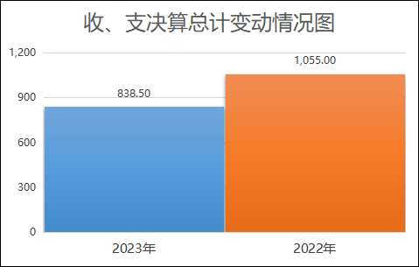
（图1：收、支决算总计变动情况图）（柱状图）

- 收入决算情况说明

2023年度本年收入合计838.5万元，其中：一般公共预算财政拨款收入838.5万元，占100%。
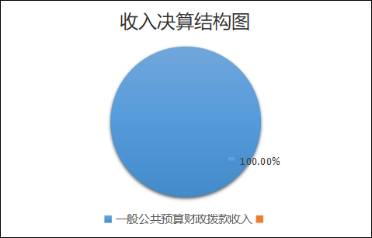
（图2：收入决算结构图）（饼状图）

- 支出决算情况说明

2023年度本年支出合计838.5万元，其中：基本支出556.74万元，占66.4%；项目支出281.76万元，占33.6%。
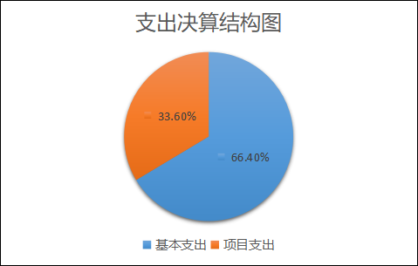
（图3：支出决算结构图）（饼状图）

四、财政拨款收入支出决算总体情况说明
2023年度财政拨款收、支总计均为838.5万元。与2022年度相比，财政拨款收、支总计各减少216.50万元，下降20.52%。主要变动原因是2023年项目经费和公用经费预算减少。
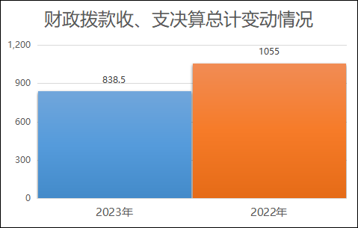
（图4：财政拨款收、支决算总计变动情况）（柱状图）

五、一般公共预算财政拨款支出决算情况说明

（一）一般公共预算财政拨款支出决算总体情况
2023年度一般公共预算财政拨款支出838.5万元，占本年支出合计的100%。与2022年度相比，一般公共预算财政拨款支出减少216.50万元，下降20.52%。主要变动原因是2023年项目经费和公用经费预算减少。
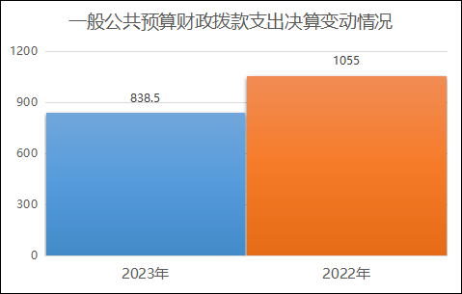
（图5：一般公共预算财政拨款支出决算变动情况）（柱状图）

（二）一般公共预算财政拨款支出决算结构情况
2023年度一般公共预算财政拨款支出838.5万元，主要用于以下方面:社会保障和就业支出64.74万元，占7.72%；卫生健康支出732.47万元，占87.35%；住房保障支出41.29万元，占4.93%。
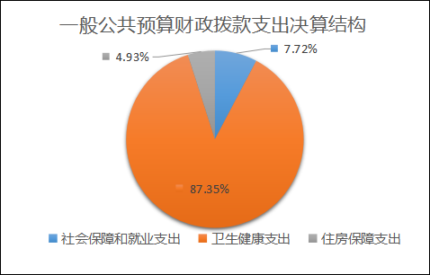
（图6：一般公共预算财政拨款支出决算结构）（饼状图）

（三）一般公共预算财政拨款支出决算具体情况

2023年度一般公共预算支出决算数为838.5万元，完成预算100%。其中：
1.社会保障和就业支出（类）行政事业单位养老支出（款）机关事业单位基本养老保险缴费支出（项）: 支出决算为36.02万元，完成预算100%，决算数与预算数持平。
2.社会保障和就业支出（类）行政事业单位养老支出（款）机关事业单位职业年金缴费支出（项）: 支出决算为18.01万元，完成预算100%，决算数与预算数持平。
3.社会保障和就业支出（类）其他社会保障和就业支出（款）其他社会保障和就业支出（项）: 支出决算为10.71万元，完成预算100%，决算数与预算数持平。
4.卫生健康支出（类）基层医疗卫生机构（款）乡镇卫生院（项）: 支出决算为0.90万元，完成预算100%，决算数与预算数持平。
5.卫生健康支出（类）公共卫生（款）疾病预防控制机构（项）:支出决算为433.39万元，完成预算100%，决算数与预算数持平。
6.卫生健康支出（类）公共卫生（款）基本公共卫生服务（项）:支出决算为29.56万元，完成预算100%，决算数与预算数持平。
7.卫生健康支出（类）公共卫生（款）重大公共卫生服务（项）:支出决算为252.20万元，完成预算100%，决算数与预算数持平。
8.卫生健康支出（类）行政事业单位医疗（款）事业单位医疗（项）:支出决算为14.08万元，完成预算100%，决算数与预算数持平。
9.卫生健康支出（类）行政事业单位医疗（款）公务员医疗补助（项）:支出决算为2.34万元，完成预算100%，决算数与预算数持平。
10.住房保障支出（类）住房改革支出（款）住房公积金（项）:支出决算为41.29万元，完成预算100%，决算数与预算数持平。

六、一般公共预算财政拨款基本支出决算情况说明
2023年度一般公共预算财政拨款基本支出556.74万元，其中：
人员经费505.66万元，主要包括：基本工资、津贴补贴、伙食补助费、绩效工资、机关事业单位基本养老保险缴费、职业年金缴费、职工基本医疗保险缴费、公务员医疗补助缴费、其他社会保障缴费、住房公积金、其他工资福利支出、生活补助、其他对个人和家庭的补助等。
公用经费51.08万元，主要包括：办公费、差旅费、培训费、公务接待费、劳务费、委托业务费、工会经费、福利费、公务用车运行维护费、其他商品和服务支出、办公设备购置等。

七、财政拨款“三公”经费支出决算情况说明

（一）“三公”经费财政拨款支出决算总体情况说明
2023年度“三公”经费财政拨款支出决算为4万元，完成预算100%，较上年度减少11万元，下降73.33%。决算数与预算数持平的主要原因是厉行节约，严格控制三公经费支出。

（二）“三公”经费财政拨款支出决算具体情况说明
2023年度“三公”经费财政拨款支出决算中，因公出国（境）费支出决算0万元，占0%；公务用车购置及运行维护费支出决算3.42万元，占85.5%；公务接待费支出决算0.58万元，占14.5%。具体情况如下：
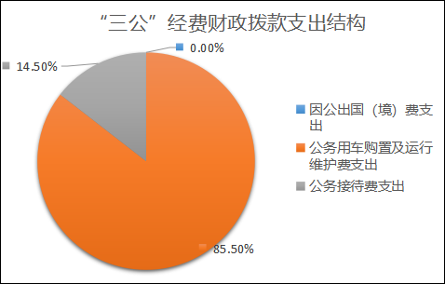
（图7：“三公”经费财政拨款支出结构）（饼状图）
1.因公出国（境）经费支出0万元，完成预算0%。全年安排因公出国（境）团组0次，出国（境）0人。因公出国（境）支出决算比2022年增加0万元，增长0%。
2.公务用车购置及运行维护费支出3.42万元，完成预算100%。公务用车购置及运行维护费支出决算比2022年度增减少10.58万元，下降75.57%。主要原因是2023年公务用车运行维护费用减少。
其中：公务用车购置支出0万元。全年按规定更新购置公务用车0辆，其中：轿车0辆、金额0万元，越野车0辆、金额0万元，载客汽车0辆、金额0万元。截至2023年12月31日，单位共有公务用车4辆，其中：轿车0辆、越野车3辆、载客汽车0辆，其他车型1辆。
公务用车运行维护费支出3.42万元。主要用于疾病防控业务工作等所需的公务用车燃料费、维修费、过路过桥费、保险费等支出。
3.公务接待费支出0.58万元，完成预算100%。公务接待费支出决算比2022年度减少0.42万元，下降42%。主要原因是2023年公务接待费用预算减少。其中：
国内公务接待支出0.58万元，主要用于执行公务、开展业务活动开支的交通费、住宿费、用餐费等。国内公务接待17批次，74人次（不包括陪同人员），共计支出0.58万元。
外事接待支出0万元。外事接待0批次，0人次（不包括陪同人员），共计支出0万元。

八、政府性基金预算支出决算情况说明
2023年度政府性基金预算财政拨款支出0万元。

- 国有资本经营预算支出决算情况说明
2023年度国有资本经营预算财政拨款支出0万元。

- 其他重要事项的情况说明

（一）机关运行经费支出情况
2023年度，峨边彝族自治县疾病预防控制中心机关运行经费支出0万元，比2022年度增加0万元，增长0%，与2022年度决算数持平。

（二）政府采购支出情况
2023年度，峨边彝族自治县疾病预防控制中心政府采购支出总额0.88万元，其中：政府采购货物支出0.88万元、政府采购工程支出0万元、政府采购服务支出0万元。主要用于疾控中心办公。授予中小企业合同金额0万元，占政府采购支出总额的0%，其中：授予小微企业合同金额0万元，占政府采购支出总额的0%。

（三）国有资产占有使用情况
截至2023年12月31日，峨边彝族自治县疾病预防控制中心共有车辆4辆，其中：主要领导干部用车0辆、机要通信用车0辆、应急保障用车0辆、其他用车4辆，其他用车主要是用于开展疾病防控业务工作。单价100万元以上设备（不含车辆）0台（套）。

（四）预算绩效管理情况
根据预算绩效管理要求，本单位在2023年度预算编制阶段，组织对艾滋病生活补助项目（项目名称）等1个项目开展了预算事前绩效评估，对1个项目编制了绩效目标，预算执行过程中，选取1个项目开展绩效监控，组织对1个项目开展绩效自评，绩效自评表详见第四部分附件。

- 名词解释

1.财政拨款收入：指单位从同级财政部门取得的财政预算资金。
2.事业收入：指事业单位开展专业业务活动及辅助活动取得的收入。如卫生院医疗收入等。
3.用事业基金弥补收支差额：指事业单位在当年的财政拨款收入、事业收入、经营收入、其他收入不足以安排当年支出的情况下，使用以前年度积累的事业基金（事业单位当年收支相抵后按国家规定提取、用于弥补以后年度收支差额的基金）弥补本年度收支缺口的资金。
4.年初结转和结余：指以前年度尚未完成、结转到本年按有关规定继续使用的资金。
5.结余分配：指事业单位按照事业单位会计制度的规定从非财政补助结余中分配的事业基金和职工福利基金等。
6.年末结转和结余：指单位按有关规定结转到下年或以后年度继续使用的资金。
7.社会保障和就业支出（类）行政事业单位养老支出（款） 机关事业单位基本养老保险缴费支出（项）：指反映机关事业单位实施养老保险制度由单位缴纳的基本养老保险费支出。
8.社会保障和就业支出（类）行政事业单位养老支出（款）机关事业单位职业年金缴费支出（项）：指反映机关事业单位实施养老保险制度由单位实际缴纳的职业年金支出。
9.社会保障和就业支出（类）抚恤（款）死亡抚恤（项）：反映按规定用于烈士和牺牲、病故人员家属的一次性和定期抚恤金以及丧葬补助费。
10.社会保障和就业支出（类）其他社会保障和就业支出（款）其他社会保障和就业支出（项）：指反映除上述项目以外用于社会保障和就业方面的支出。
11.卫生健康支出（类）卫生健康管理事务（款）行政运行（项）：指反映行政单位（包括实行公务员管理的事业单位）的基本支出。
12.卫生健康支出（类）卫生健康管理事务（款）其他卫生健康管理事务支出（项）：指反映除上述项目外其他健康卫生管理事务方面的支出。
13.卫生健康支出（类）公共卫生（款）疾病预防控制机构（项）：反映卫生健康部门所属疾病预防控制机构的支出。
14.卫生健康支出（类）公共卫生（款）基本公共卫生服务（项）：指反映基本公共卫生服务支出。
15.卫生健康支出（类）公共卫生（款）重大公共卫生专项（项）：指反映重大疾病、重大传染病预防控制等重大公共卫生服务项目支出。
16.卫生健康支出（类）公共卫生（款）突发公共卫生事件应急处理（项）：指反映用于突发公共卫生事件应急处理的支出。
17.卫生健康支出（类）公共卫生（款）其他公共卫生支出（项）：指其他公共卫生支出反映除上述项目以外的其他用于公共卫生方面的支出。
18.卫生健康支出（类）行政事业单位医疗（款）事业单位医疗（项）：指反映财政部门安排的事业单位基本医疗保险缴费经费，未参加医疗保险的事业单位的公费医疗经费，按国家规定享受离休人员待遇人员的医疗经费。
19.卫生健康支出（类）行政事业单位医疗（款）公务员医疗补助（项）：反映财政部门安排的公务员医疗补助经费。
20.卫生健康支出（类）其他卫生健康支出（款）其他卫生健康支出（项）：指上述项目以外用于卫生健康方面的支出。
21.住房保障支出（类）住房改革支出（款）住房公积金（项）：指反映行政事业单位按人力资源和社会保障部、财政部规定的基本工资和津贴补贴以及规定比例为职工缴纳的住房公积金。
22.基本支出：指为保障机构正常运转、完成日常工作任务而发生的人员支出和公用支出。
23.项目支出：指在基本支出之外为完成特定行政任务和事业发展目标所发生的支出。
24.“三公”经费：指部门用财政拨款安排的因公出国（境）费、公务用车购置及运行费和公务接待费。其中，因公出国（境）费反映单位公务出国（境）的国际旅费、国外城市间交通费、住宿费、伙食费、培训费、公杂费等支出；公务用车购置及运行费反映单位公务用车车辆购置支出（含车辆购置税）及租用费、燃料费、维修费、过路过桥费、保险费等支出；公务接待费反映单位按规定开支的各类公务接待（含外宾接待）支出。
25.机关运行经费：为保障行政单位（含参照公务员法管理的事业单位）运行用于购买货物和服务的各项资金，包括办公及印刷费、邮电费、差旅费、会议费、福利费、日常维修费、专用材料及一般设备购置费、办公用房水电费、办公用房取暖费、办公用房物业管理费、公务用车运行维护费以及其他费用。

第四部分 附件

部门预算项目支出绩效自评表（2023年度）
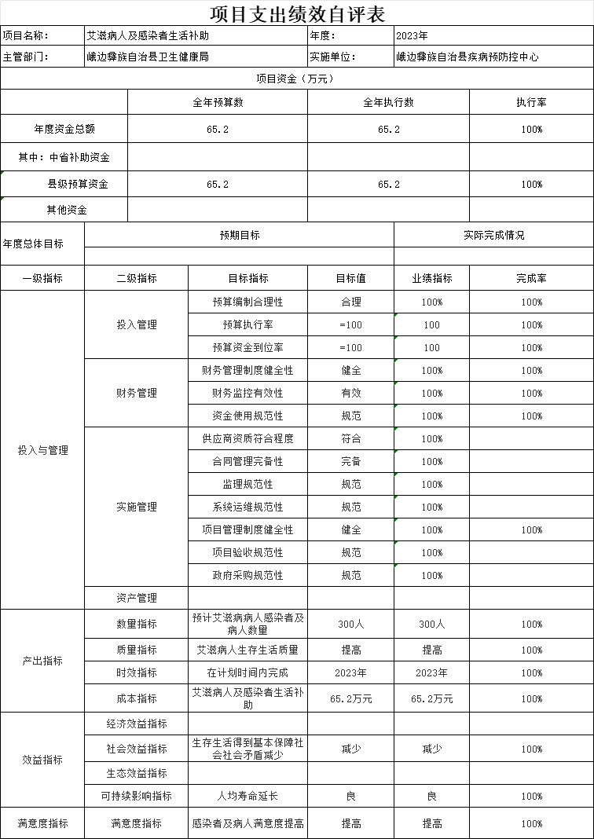

第五部分 附表

一、收入支出决算总表

二、收入决算表

三、支出决算表

四、财政拨款收入支出决算总表

五、财政拨款支出决算明细表

六、一般公共预算财政拨款支出决算表

七、一般公共预算财政拨款支出决算明细表

八、一般公共预算财政拨款基本支出决算表

九、一般公共预算财政拨款项目支出决算表

十、政府性基金预算财政拨款收入支出决算表

十一、国有资本经营预算财政拨款收入支出决算表

十二、国有资本经营预算财政拨款支出决算表

十三、财政拨款“三公”经费支出决算表

